

Corporación Educacional Colegio “Sao Paulo”  
 Placilla 333, Estación Central  
 Unidad Técnico Pedagógica

Asignatura: Matemática  
Profesora: Verónica Oñate Flores  
Curso: 5º básico

Guia N°1 06/03/24

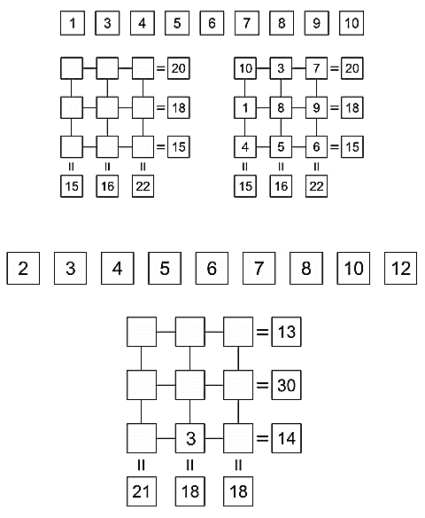1.- Distribuye en la siguiente figura los 9 números que te proponemos sin repetirlos, de manera de obtener por sumas sucesivas los resultados que se indican al costado y debajo de cada línea horizontal y vertical, respectivamente.



2.-